Creacion de API Pelicula

Creamos el proyecto con el siguiente comando



Lo arrancamos



Le instalamos las siguientes modulos con Composer







Arrancamos dBeaver para crear la BBDD película



Comprobamos la version del servidor de BBDD con phpmyadmin

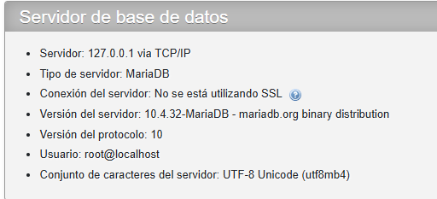

Nos dirigimos al archivo .env y modificamos la variable DATABASE_URL

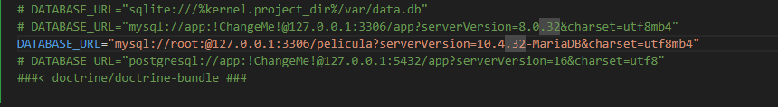

Ahora vamos a crear las entidades que serán las tablas en la BBDD con el siguiente comando

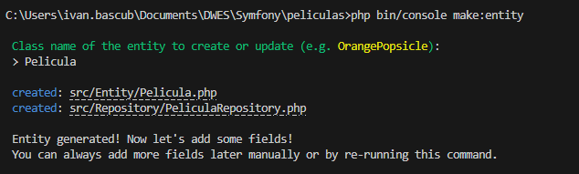

Con este comando también te permite añadir los atributos de la entidad

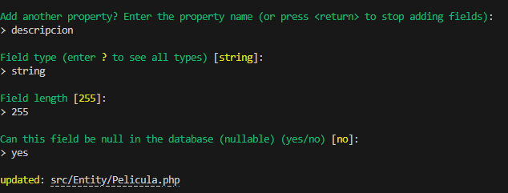

Con el siguiente comando creamos una copia de seguridad para volver en el caso de que nos equivoquemos

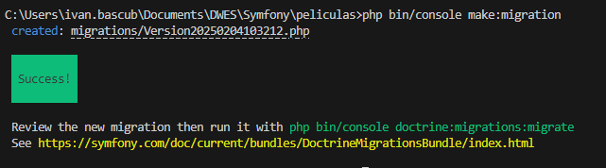

Hacemos la migración a la BBDD

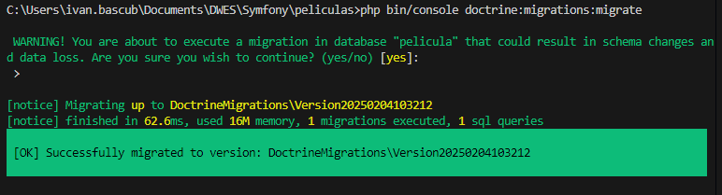

Comprobamos la BBDD si ha habido modificaciones

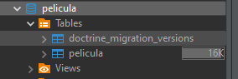

Actualizamos la entidad película añadiéndolo la propiedad duración

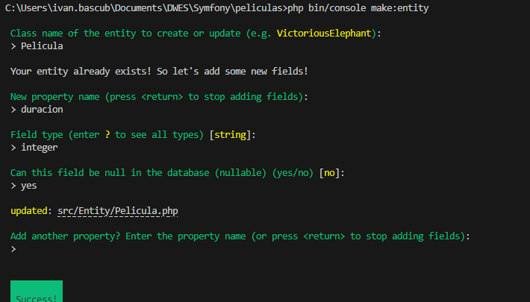

Vamos a forzar a actualizar la BBDD sin migraciones

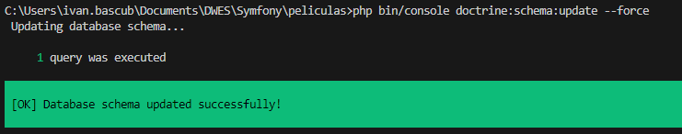

Comprobamos si se ha actualizado

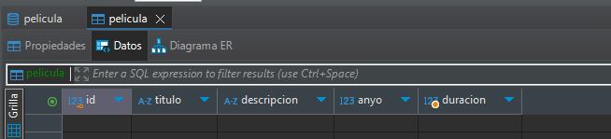

Creamos el controlador de la Entidad Pelicula

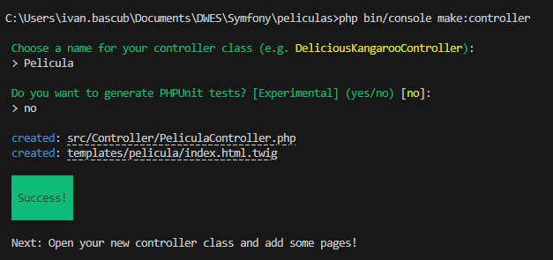

Tras todo eso comprobamos si esta todo bien con el servidor

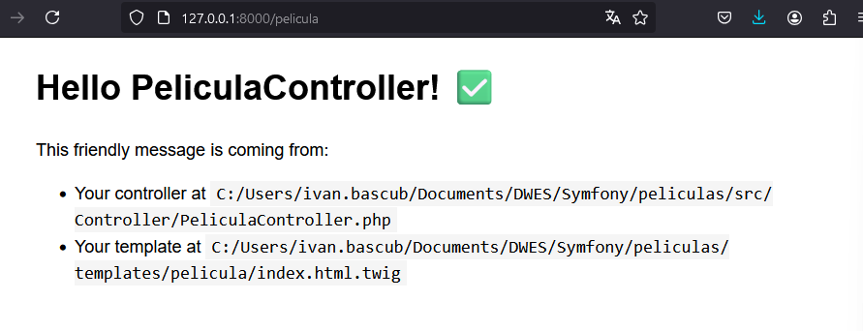

Creamos herencia en el enrutamiento de la web

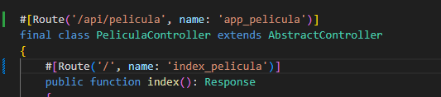

Partimos de esta configuración en el controlador

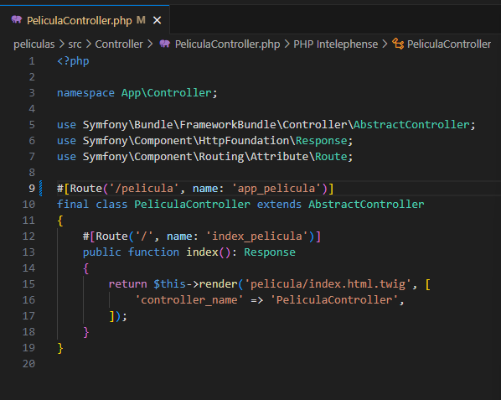

Instalamos la siguiente extensión

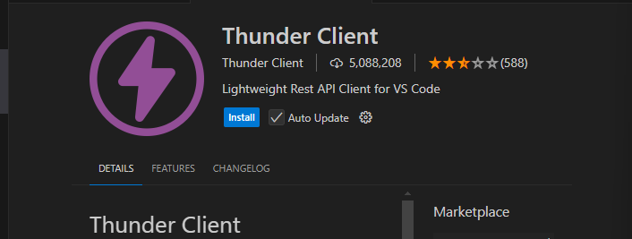

Hacemos una new request en la nueva extensión

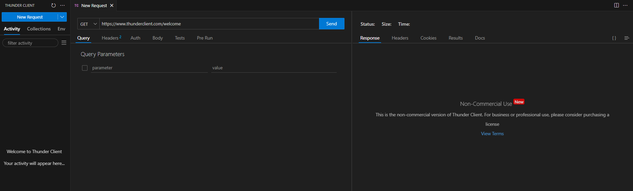

Hacemos una consulta y vemos su resultado

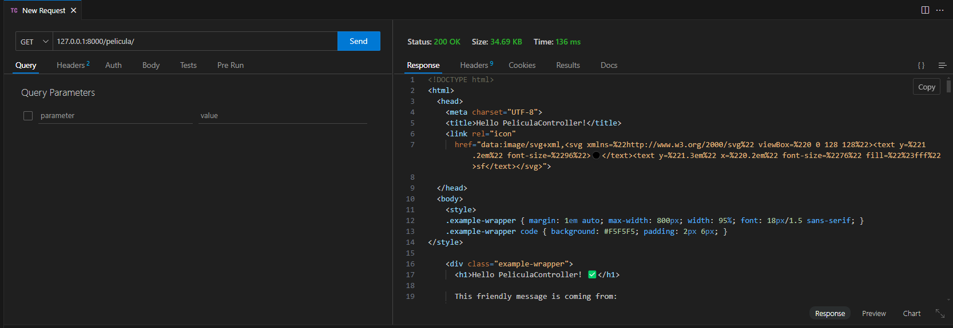

Modificamos el controlador para generar un json

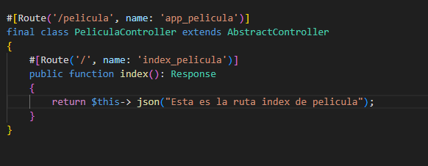

Comprobamos si todo funciona

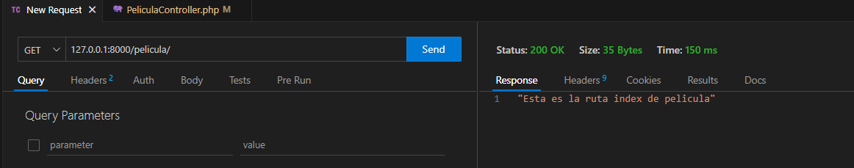

API web (REST= -> CRUD (Pelicula)

Antes de nada añadimos tres películas

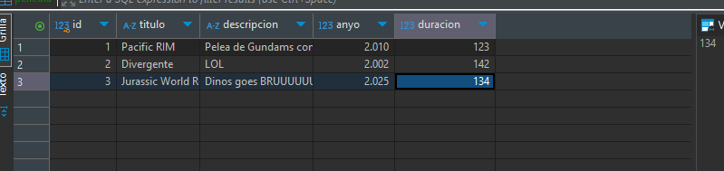

* Ver las películas (Read) (GET)

Creamos el siguiente método con la información de todas las películas

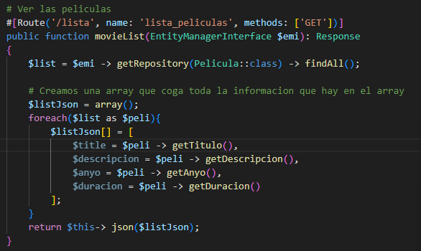

Probamos si funciona

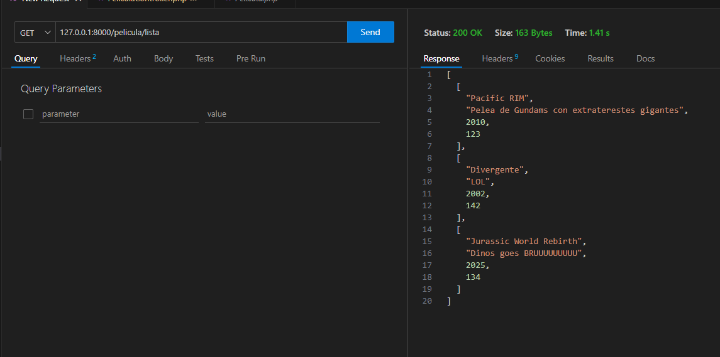

* Ver una película (Read) (GET)

Creamos el siguente método

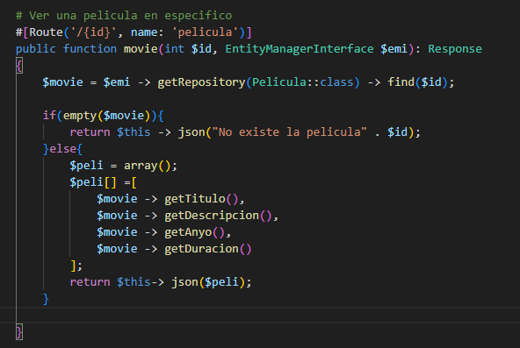

Comprobamos con una película que existe

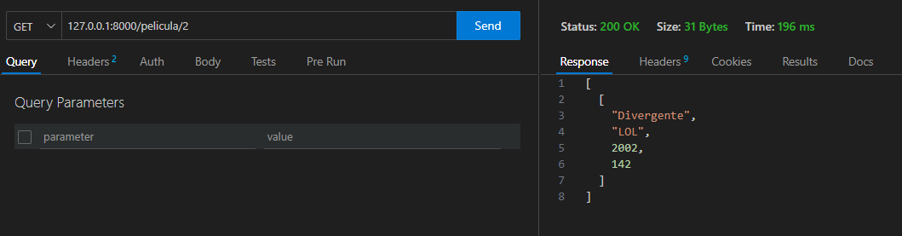

Comprobamos con una película que no existe

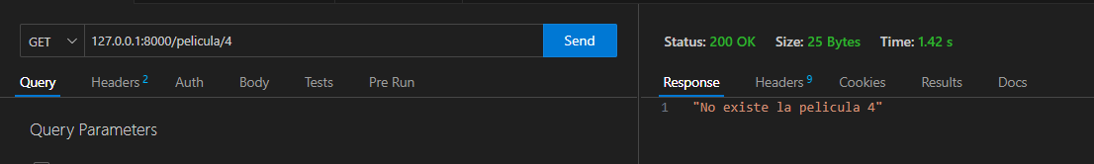

* Crear la película (Create) (POST)
* Borrar una película (Delete) (DELETE)
* Modificar una película (Update) (PUT)